建湖县2025-03号土地征收

成片开发方案

（征求意见稿）

建湖县人民政府

2025年5月

**一、工作背景**

**（一）贯彻新发展理念的需要**

党的十八届六中全会提出了“必须牢固树立并切实贯彻创新、协调、绿色、开放、共享的发展理念。”其中，协调发展要“重点促进城乡区域协调发展，促进经济社会协调发展，促进新型工业化、信息化、城镇化、农业现代化同步发展。”绿色发展，必须坚持节约资源和保护环境的基本国策，坚持可持续发展，构建科学合理的城市化格局、农业发展格局、生态安全格局、自然岸线格局，推动建立绿色低碳循环发展产业体系。坚持共享发展，按照人人参与、人人尽力、人人享有的要求，坚守底线、突出重点、完善制度、引导预期，注重机会公平，保障基本民生，实现全体人民共同迈入全面小康社会。坚持新发展理念关系我国发展全局的一场深刻变革，这场变革具有重大现实意义和深远历史意义。

实行土地征收成片开发制度，是在“缩小征地范围”的原则下，为地方经济社会发展提供了必要的用地空间。土地征收成片开发应当坚持新发展理念，支持县级以上地方人民政府对一定范围的土地进行综合性开发建设，并统筹进行方案设计、产业导入、征地拆迁、基础设施和公共服务建设。土地征收成片开发是片区综合开发的基础，在此大背景下，一大批新的项目即将蓄势待发，地方将迎来新一轮片区综合开发建设机遇。

**（二）推进土地征收制度改革的需要**

缩小征地范围、规范征地程序、完善对被征地农民合理、规范、多元保障机制的改革要求。《中华人民共和国国民经济和社会发展第十四个五年规划和2035年远景目标纲要》提出：建立健全城乡统一的建设用地市场，统筹推进农村土地征收、集体经营性建设用地入市、宅基地制度改革；建立土地征收公共利益认定机制，缩小土地征收范围。新《中华人民共和国土地管理法》首次通过列举方式明确了符合公益性用地要求可征收土地的情形，同时，考虑到我国正处于工业化、城镇化快速推进的时期，为了满足城市发展用地需求，规定了符合“成片开发”建设条件的可以征收土地。

为落实《中华人民共和国土地管理法》的有关要求，《自然资源部关于印发<土地征收成片开发标准>的通知》（自然资规〔2023〕7号）提出：县级以上地方人民政府应当按照《中华人民共和国土地管理法》第45条规定，依据当地国民经济和社会发展规划、国土空间规划，组织编制土地征收“成片开发”方案，纳入当地国民经济和社会发展年度计划，并报省级人民政府批准。为进一步做好土地征收工作，有序开展土地征收成片开发方案编制工作，江苏省自然资源厅出台了《江苏省自然资源厅关于开展土地征收成片开发方案编制工作的通知》（苏自然资函〔2021〕15号）对成片开发标准进行了补充细化；并再次发布了《江苏省自然资源厅关于加快推进土地征收成片开发方案编制工作的通知》（苏自然资发〔2021〕138号），旨在解决观念转变不到位，程序履行不规范，公益性用地比例要求缺乏针对性，方案编制报批周期长等问题。

**（三）保障被征地农民合法权益的需要**

《中共中央关于制定国民经济和社会发展第十四个五年规划和二〇三五年远景目标的建议》指出，要完善土地出让收入分配机制，探索通过土地、资本等要素使用权、收益权增加中低收入群体要素收入。要坚持农业农村优先发展，按照“取之于农、主要用之于农”的要求，加快构建适合国情并兼顾国家、集体和农民的土地增值收益分配体系，建立健全土地增值收益在国家与集体之间、集体经济组织内部的分配办法和相关制度安排，因地制宜设置合理增值收益比例，稳步提高土地出让收入用于农业农村比例，加快补上“三农”发展短板，让农村居民共享城镇化发展成果，增强人民群众获得感，为实施乡村振兴战略提供有力支撑。

《土地征收成片开发标准（试行）》从实际出发，坚持新发展理念，以人民为中心，注重维护农民合法权益，规定成片开发需要经本集体经济组织成员的村民会议三分之二以上成员或者三分之二以上村民代表的同意，加强对各类历史文化遗存、各级各类自然保护地以及国有林场的保护，尽量避免占用高标准农田、粮食生产功能区和重要农产品生产保护区，广泛听取人大代表、政协委员、社会公众和有关专家学者意见，严格履行经农村集体经济组织和农民同意程序，坚持了人民主体地位，坚持共同富裕方向，做到发展为了人民、发展依靠人民、发展成果由人民共享，维护人民根本利益，激发全体人民积极性、主动性、创造性，促进社会公平，增进民生福祉，不断实现人民对美好生活的向往。

**（四）城市功能定位**

《建湖县国民经济和社会发展第十四个五年规划和二〇三五年远景目标纲要》提出紧扣“争当表率、争做示范、走在前列”总目标、总纲领、总要求，抢抓区域发展新机遇，立足建湖发展实际，发挥比较优势，找准在长三角、全省和全市的位置，全力打造“三个示范基地”，为开启全面建设社会主义现代化国家新征程奠定坚实基础。

建湖县牢固树立以人民为中心的发展思想，切实增进民生福祉，不断完善就业等社会保障体系，进一步提升教育、医疗等基本公共服务水平，人民群众获得感、幸福感、安全感更加充实、更有保障、更可持续。

建湖县围绕全县产业发展布局，积极推动园区整合提升，不断完善配套功能，打造高质量发展载体。紧扣“一县一区、一区多园”要求，做大做强建湖开发区、建湖高新区，做精做特乡镇工业园。

**二、土地利用及符合规划情况**

**（一）土地开发利用状况**

本方案包含6个土地征收成片开发片区，片区总面积69.2801公顷，各片区土地利用开发状况如下：

北京路北侧片区（CP320925-2025-03-01）位于钟庄街道建新村，片区总面积为3.5847公顷，东至水田，西至滨河东路，南至空地，北至纬二路。

纬二路南经三路东片区（CP320925-2025-03-02）位于钟庄街道建新村，片区总面积为27.8667公顷，东至沟渠，西至经三路，北至纬二路，南至纬一路。

玮达路北侧片区（CP320925-2025-03-03）位于芦沟镇双庆村和五联居委会，片区总面积为4.9338公顷，东至园区道路，西至阜泰线，南至沟渠，北至大崔东路。

通达东路北片区（CP320925-2025-03-04）位于芦沟镇双庆村，片区总面积为24.7425公顷，东至园区道路，西至阜泰线，南至沟渠，北至大崔东路。

政达路北大崔河南片区（CP320925-2025-03-05）位于芦沟镇双庆村，片区总面积为5.7996公顷，东至沟渠，西至坑塘，北至庆西公路，南至园区道路。

新区商业街北片区（CP320925-2025-03-06）位于芦沟镇双庆村，片区总面积为2.3528公顷，东至阜泰线，西至水乡华庭，南至新区商业街，北至大崔东路。

**表2-1片区土地利用开发状况表**

单位：公顷

|  |  |  |  |  |  |
| --- | --- | --- | --- | --- | --- |
| **片区名称** | **总面积** | **公益性用地** | **公益性用地比例** | **涉及街道** | **涉及主要项目** |
| 北京路北侧片区 | 3.5847 | 0.9506 | 26.52% | 钟庄街道 | 江苏知行（合一）金属精密制造有限公司 |
| 纬二路南经三路东片区 | 27.8667 | 5.7437 | 20.61% | 钟庄街道 | 江苏润阳光伏科技有限公司 |
| 玮达路北侧片区 | 4.9338 | 1.2558 | 25.45% | 芦沟镇 | 盐城市煜洋石油机械有限公司 |
| 通达东路北片区 | 24.7425 | 4.9988 | 20.20% | 芦沟镇 | 江苏鑫瑞交通建设集团有限公司 |
| 政达路北大崔河南片区 | 5.7996 | 1.2427 | 21.43% | 芦沟镇 | 盐城市崇达石化机械有限公司 |
| 新区商业街北片区 | 2.3528 | 0.5942 | 25.26% | 芦沟镇 | 建湖县兴隆尼龙有限公司 |
| 合计 | 69.2801 | 14.7858 | —— | —— | —— |

**（二）符合国土空间规划情况**

**1、符合相关红线管控要求**

本方案所有开发片区均未涉及建湖县永久基本农田、生态保护红线和生态管控区。

本方案土地征收成片开发内容符合《江苏省生态空间管控区域规划》和《江苏省“三线一单”生态环境分区》的要求，所有开发片区均未涉及江苏省生态空间管控区域。

**2、片区符合国民经济与社会发展规划情况**

片区土地征收成片开发符合建湖县国民经济和社会发展规划提出的目标与要求，并已经纳入到同级地方人大审议通过的国民经济和社会发展年度计划中。

**3、符合国土空间规划城镇开发边界管控要求**

所有开发片区规划建设用地均位于建湖县国土空间总体规划划定的“三区三线”中的城镇开发边界内。

**4、与现行城市、镇总体规划及控制性详细规划衔接情况**

本次土地征收成片开发范围均布局在建湖县各控制性详细规划单元内，符合城市、镇(街道)规划发展方向，成片开发片区内规划建设项目类型也与所在单元控制性详细规划中的地块规划用途一致，符合所在区域功能定位。

**（三）与其他规划的衔接**

方案未涉及划定的粮食生产功能区和重要农产品生产保护区；也不涉及已建和在建的高标准农田项目。

根据国家《水法》、《河道管理条例》和江苏省《河道管理条例》、《湖泊保护条件》、《水域保护办法》和《江苏省建设项目占用水域管理办法》（江苏省人民政府令第87号）和《盐城市河道管理办法》，经审核，本方案不涉及省政府批准的《江苏省骨干河道名录》，未涉及省政府批准的《江苏省湖泊保护名录》中的湖泊以及注册登记的水库。后期建设项目不可避免地占用水域的，严格按照《江苏省建设项目占用水域管理办法》（江苏省人民政府令第87号）“保护生态、分类管理、严格控制、等效替代”的原则由建设单位兴建等效替代水域工程。

方案不涉及经林业局审核过的优化整合前的风景名胜边界线、不涉及林业主管部门和自然资源主管部门均认定的国有林地、不涉及《江苏省建设用地土壤污染风险管控和修复名录》中的地块。

**附：**《片区范围示意图》《片区土地规划用途分类图》

**01片区：北京路北侧片区（CP320925-2025-03-01）**

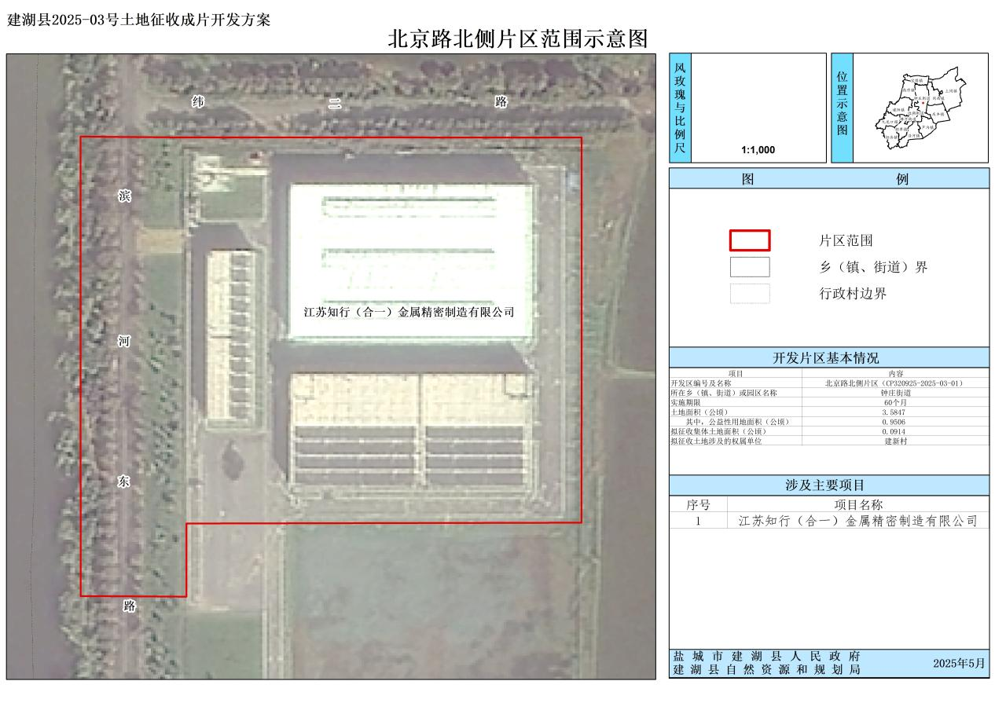

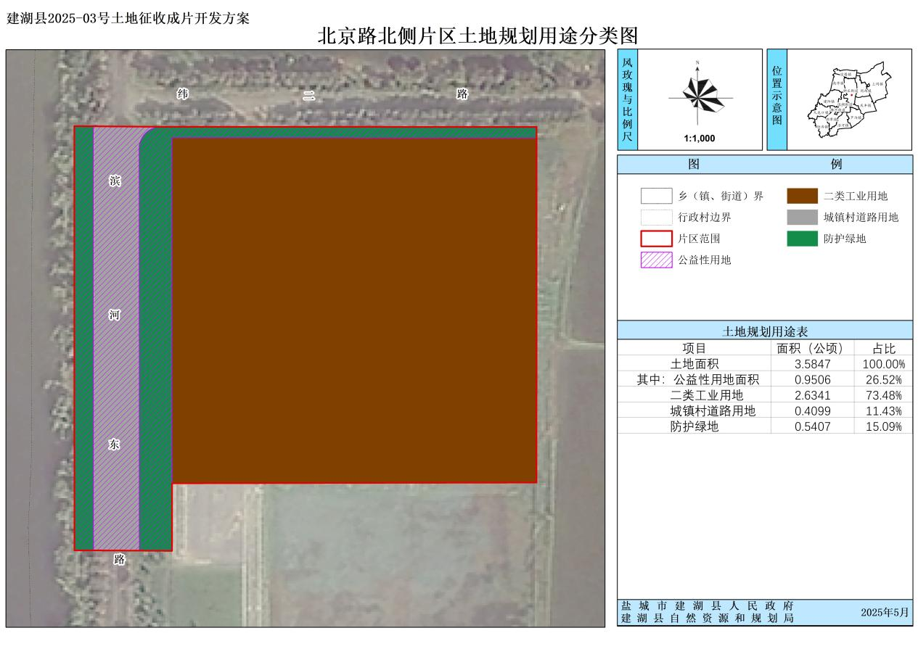

**02片区：纬二路南经三路东片区（CP320925-2025-03-02）**

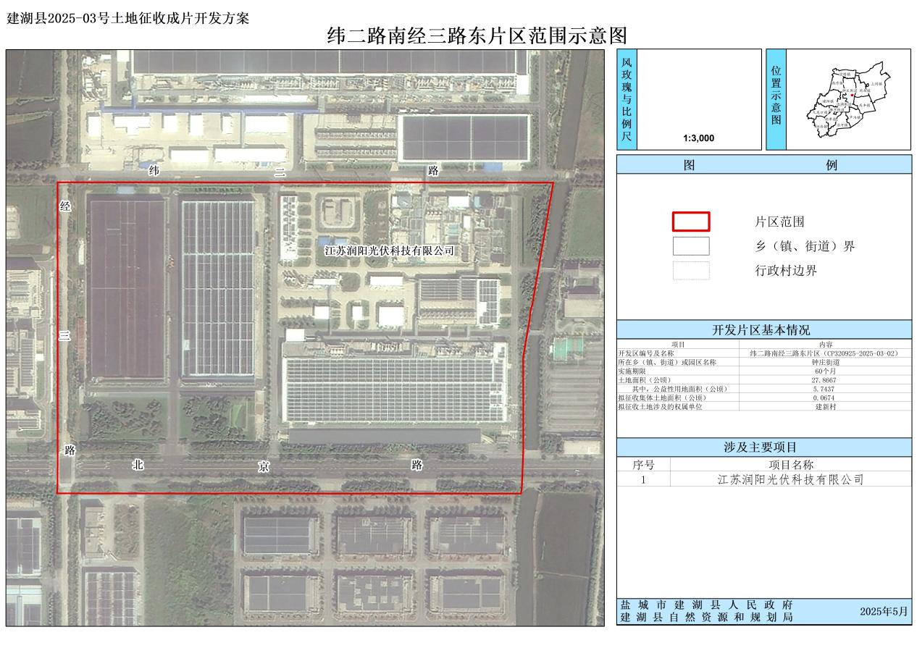

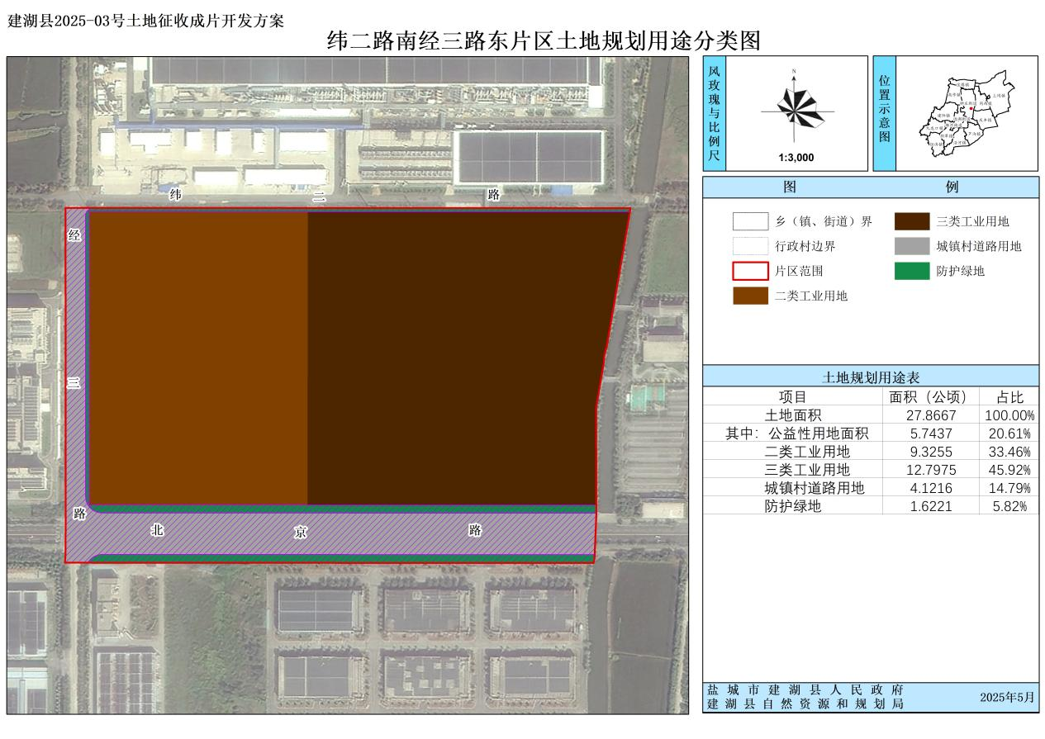

**03片区：玮达路北侧片区（CP320925-2025-03-03）**

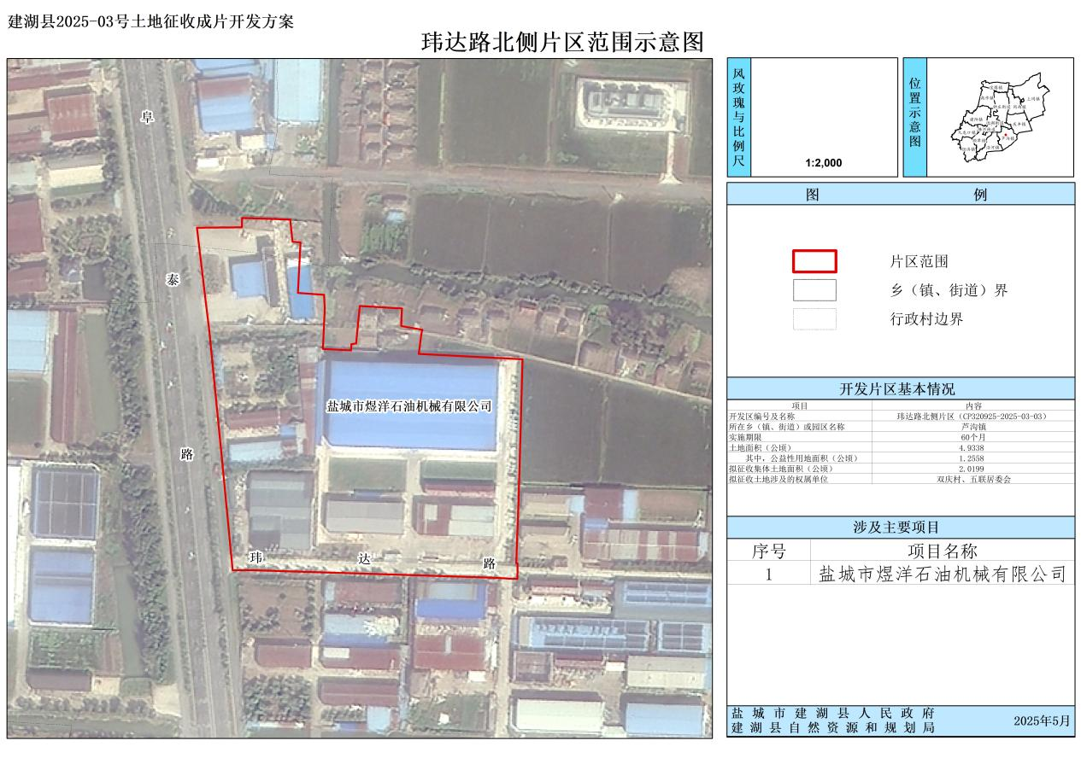

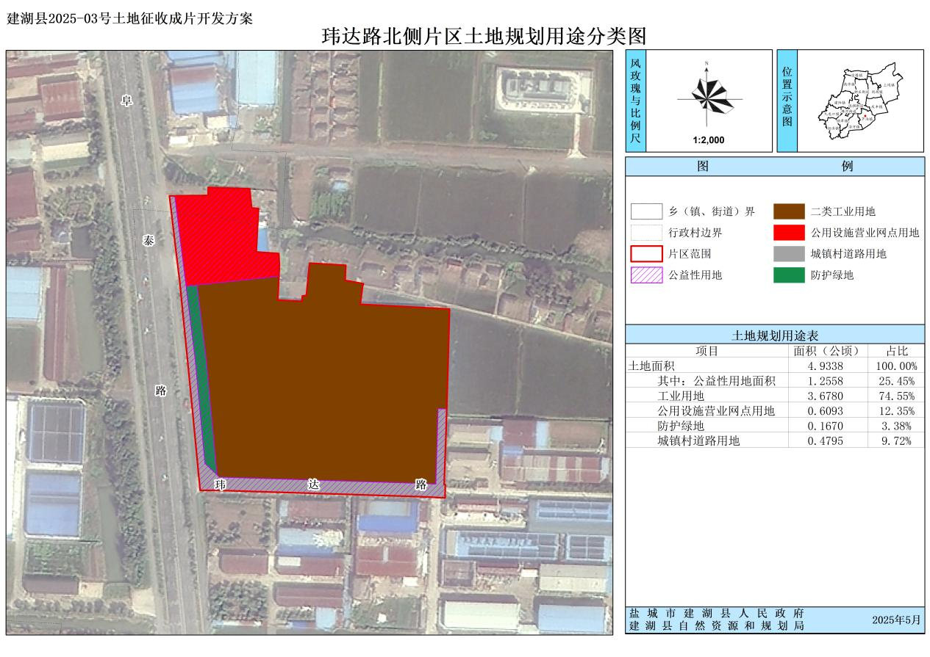

**04片区：通达东路北片区（CP320925-2025-03-04）**

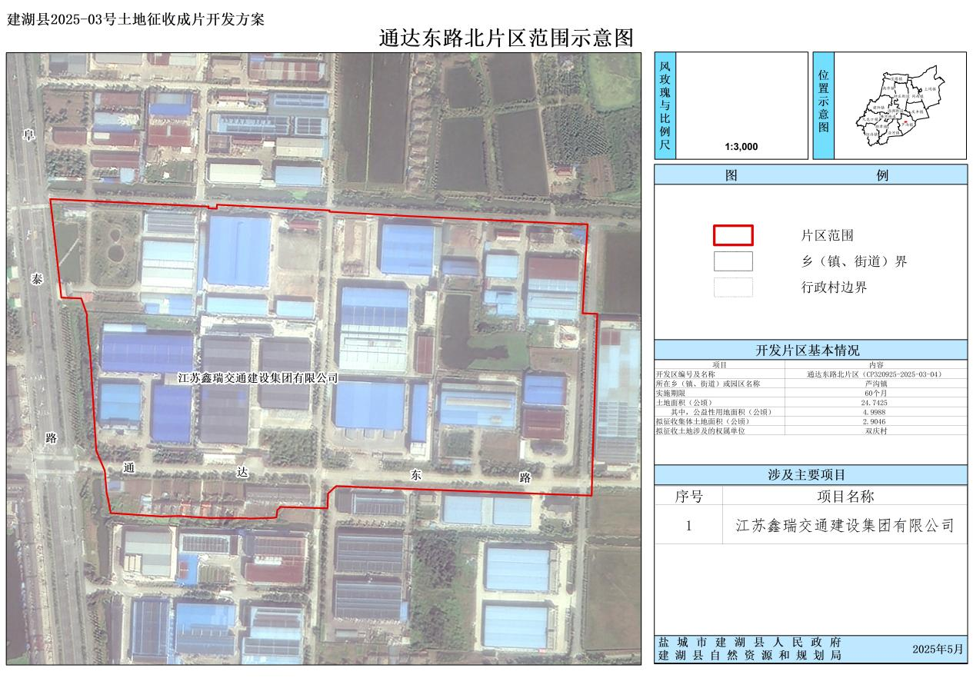

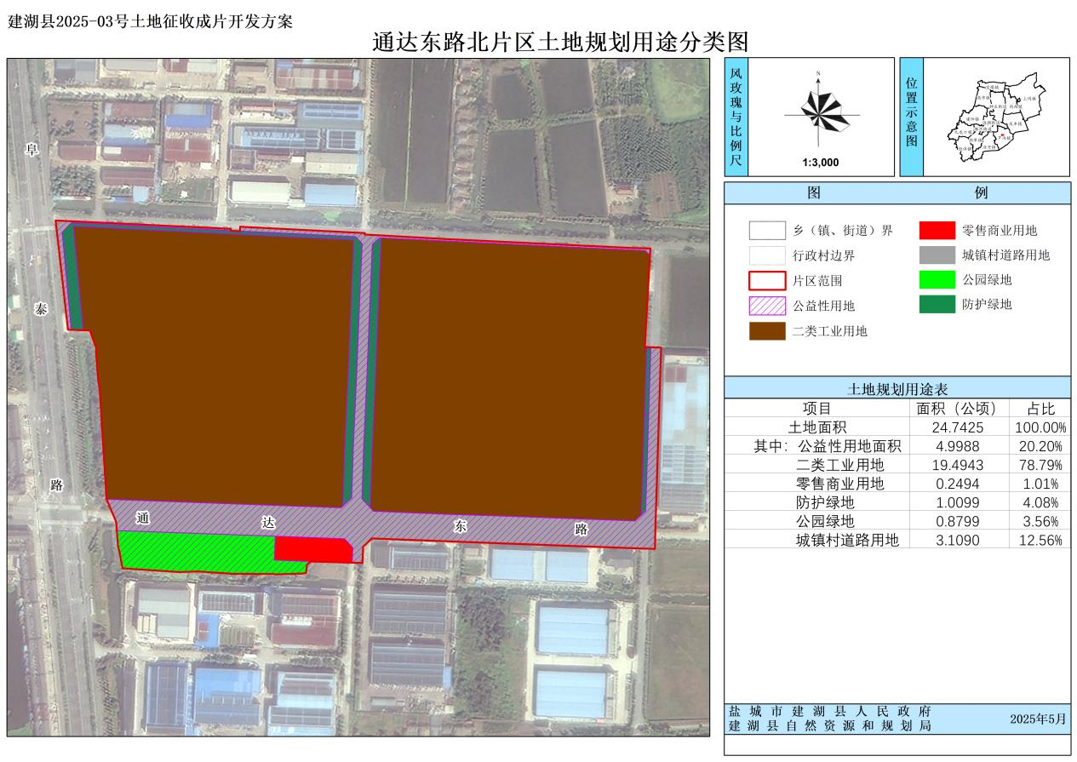

**05片区：政达路北大崔河南片区（CP320925-2025-03-05）**

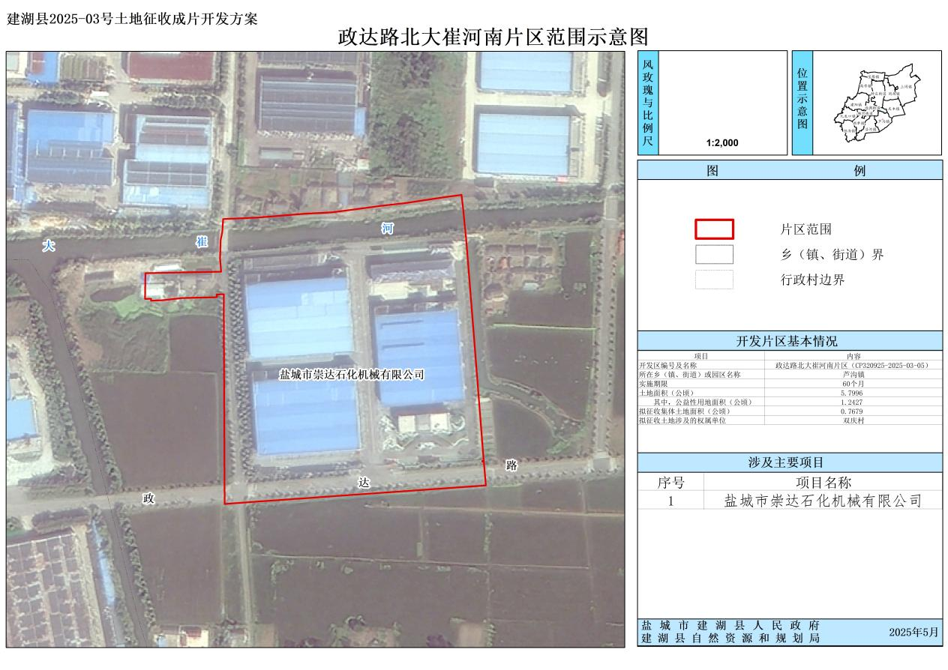

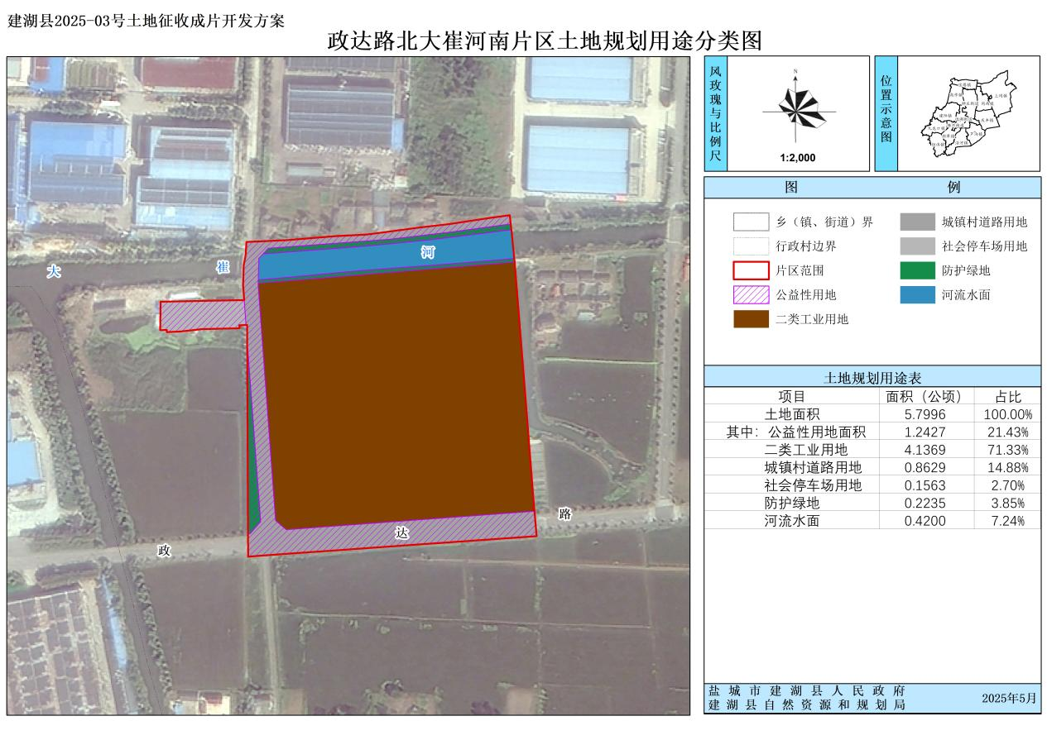

**06片区：新区商业街北片区（CP320925-2025-03-06）**

